**Инструкция по формированию Сведений о результатах мониторинга информации, представляемой в подсистему «Учет и отчетность» ГИИС «Электронный бюджет» (ф. 000005)**

Формирование первичного отчета ф. 000005 осуществляется под субъектом отчетности с типом ТОФК_П.

После выбора периода и субъекта необходимо раскрыть выпадающий список у кнопки «Создать» и выбрать в нем «Создание сведений по мониторингу»:

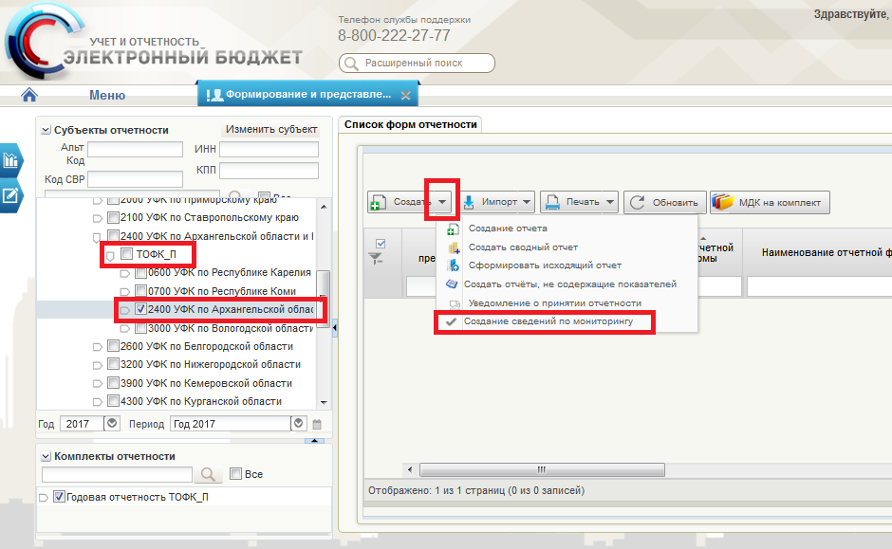

После этого запускается формирование сведений о результатах мониторинга в фоновом режиме, это может занять некоторое время. Посмотреть статус выполнения операции можно в диспетчере задач:

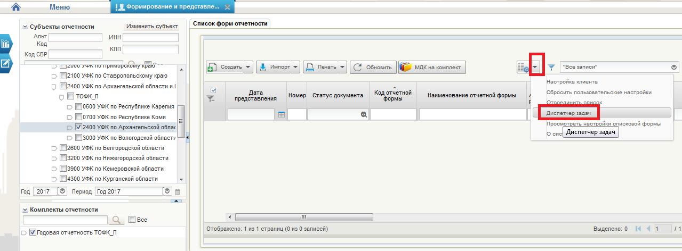

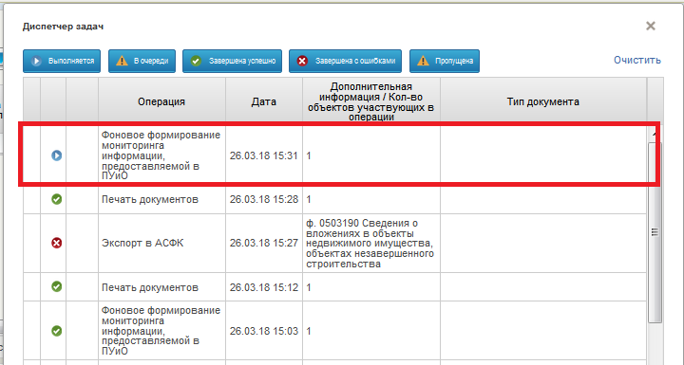

Первичный отчет сформировался:

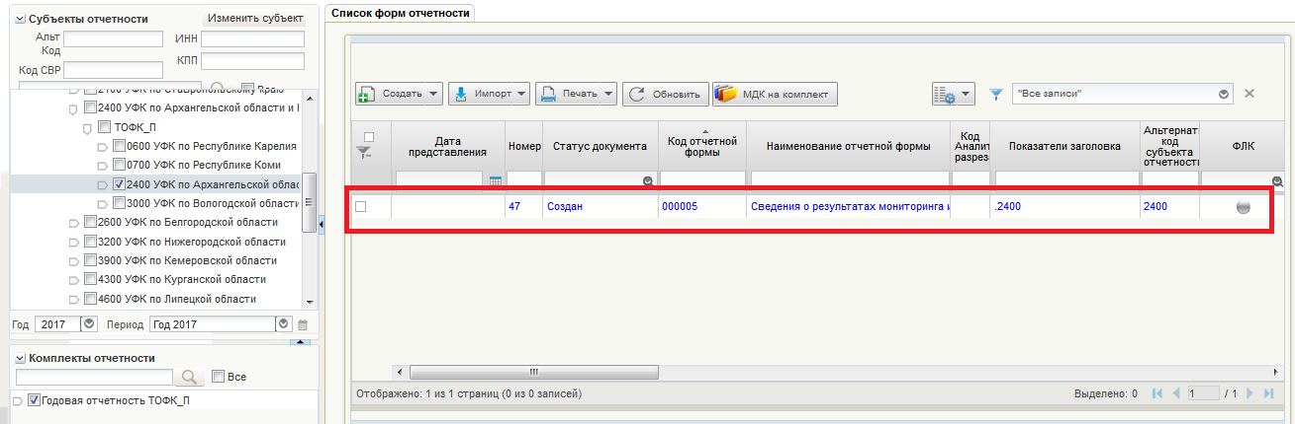

Некоторые поля отчета заполняются пользователем. Для редактирования документа необходимо открыть его на редактирование по кнопке Изменить -> Открыть или, если действие открыть отсутствует, предварительно вернуть в работу, а далее Открыть.

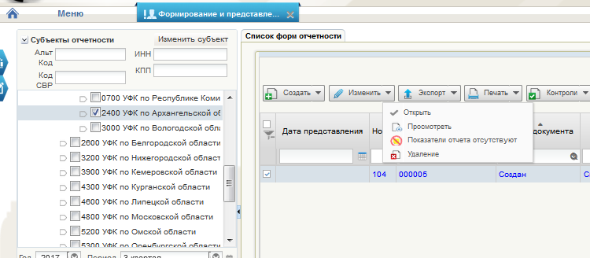

В отчете присутствуют следующие поля, которые заполняются пользователем:

Гр.12 «Тип ошибки». Выбирается значение из справочника «Перечни», перечень «Тип ошибки для ф. 000005»

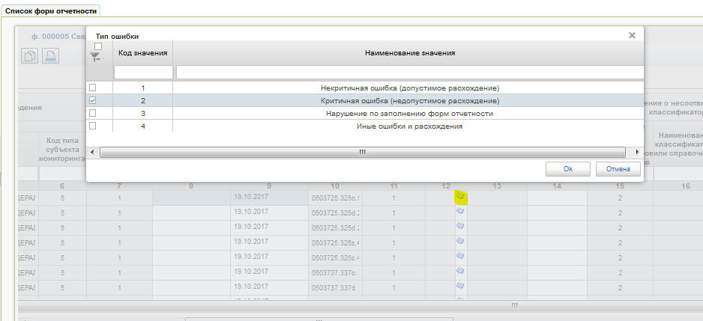

Гр. 14 «Комментарий». Заполняется пользователем вручную. Размерность до 2000 символов.

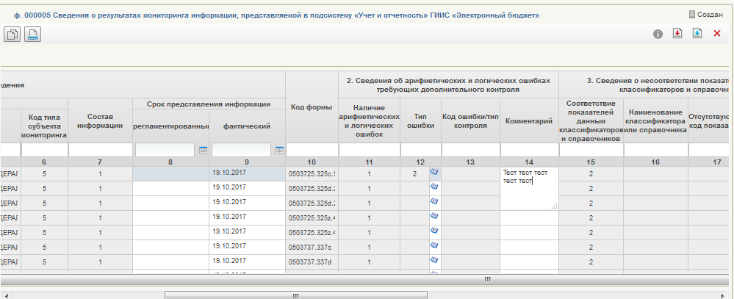

Гр. 18 «Комментарий». Заполняется пользователем вручную. Размерность до 2000 символов.

Аналогично заполняются Гр. 19 «Раскрытие информации в составе пояснительной записки», Гр. 20 «Содержание обязательного требования», Гр. 21 «Комментарий», Гр. 25 «Комментарий», Гр. 26 «Примечание». Заполняются пользователем вручную. Размерность до 2000 символов.

Полностью заполненный отчет сохраняется по кнопке сохранить или сохранить и закрыть:

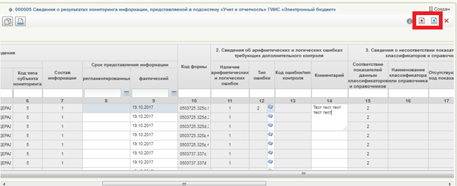

Над отчетом проводятся «Все контроли», отчет отправляется на согласование и утверждение.

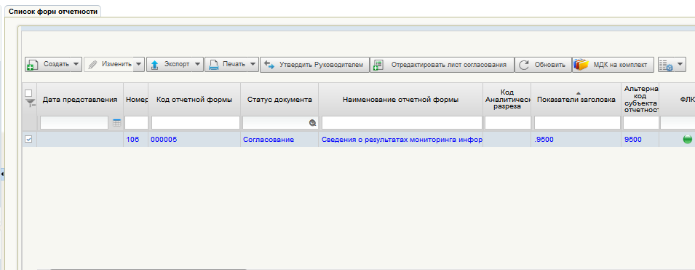

Далее необходимо подписать отчет по кнопке «Утвердить Руководителем», процедура подписания аналогична подписанию других отчетных форм. Необходимо выбрать сертификат пользователя, ввести пароль от него и нажать кнопку «ОК»:

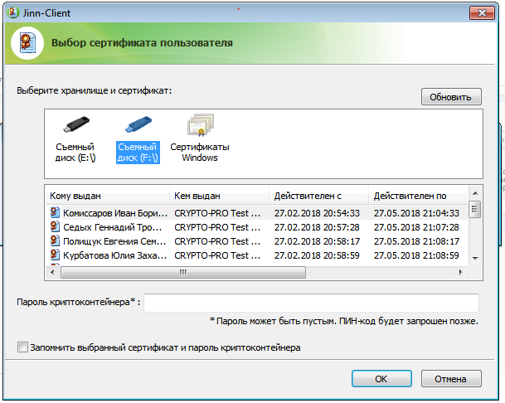

После завершения подписания отчетная форма готова к представлению и появится возможность представить отчетную форму по действию «Представить».

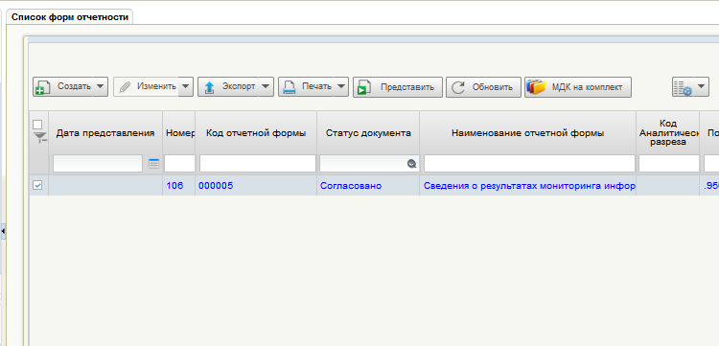

После выполнения представления отчет направляется вышестоящей организации:

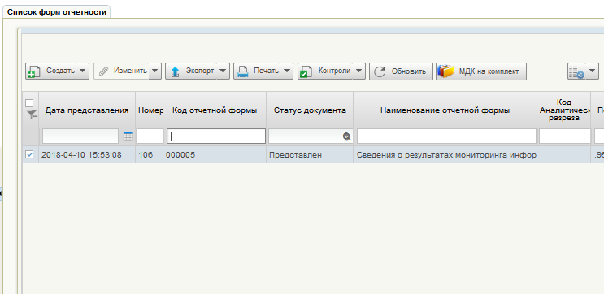

Вышестоящая организация проводит «Все контроли» и далее, или принимает отчет подведомственного учереждения по действию «Принять»:

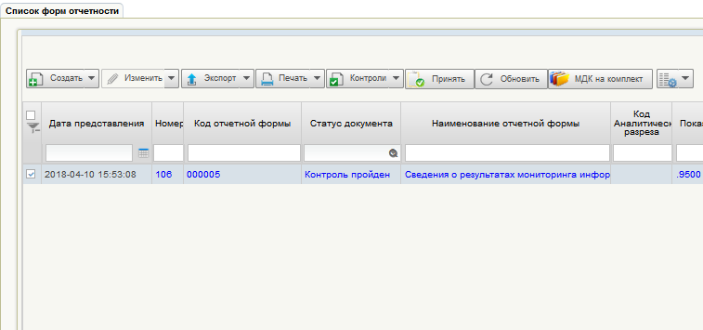

Или отклоняет по кнопке «Отмена отчета» в выпадающем списке кнопки «Изменить», указав причину отмены:

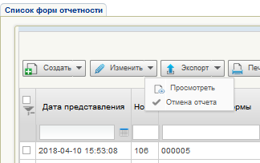

Отмененный вышестоящим отчет переходит на статус «Отменен». Если требуемые внести изменения, то требуется запустить отчет на переформирование.

Далее необходимо довести новый отчет до статуса представлен (провести «Все контроли», согласовать, утвердить и представить).

Сводный отчет формируется под субъектом ТОФК_ЦК по аналогии с другими отчетными формами.

Для формирования необходимо выбрать субъект с типом ТОФК_ЦК, нужную отчетную дату и в выпадающем списке кнопки «Создать» нажать «Создать сводный отчет»:

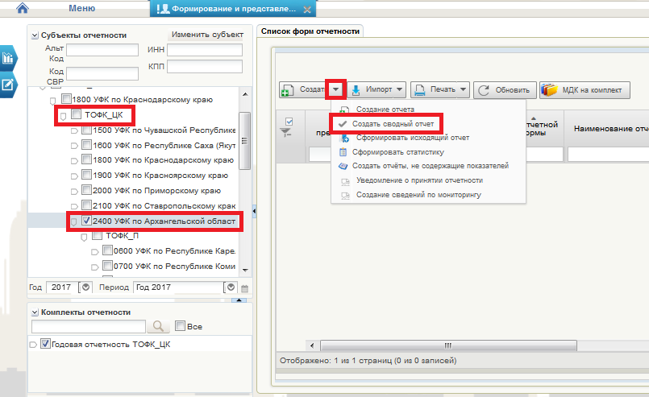

Выбрать отчетную форму 000005:

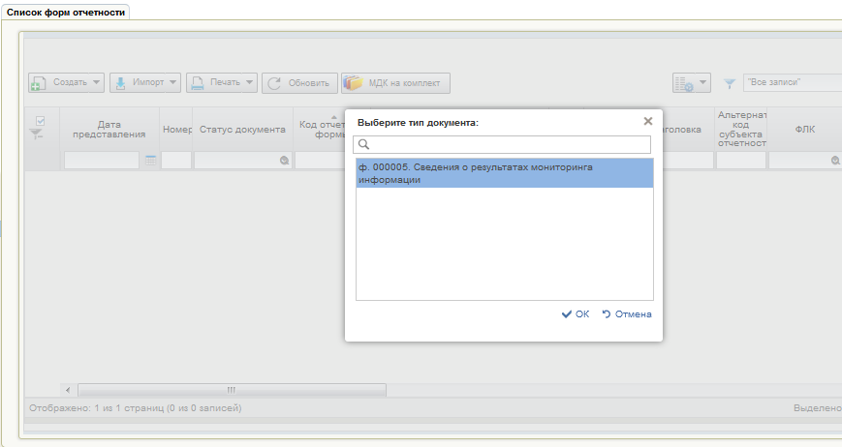

Требуемый тип отчета:

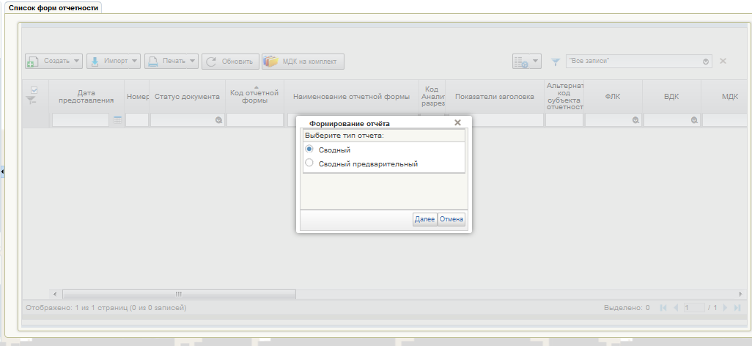

Выбираем отчеты необходимых субъектов. Следует учесть, что в отчет с типом «сводный» включаются отчеты на статусах «принят» и «принят условно», а в «сводный предварительный» на статусах «представлен», «контроль пройден», «контроль не пройден», «принят» и «принят условно». После нажатия кнопки «ОК» запускается формирование мониторинга в фоновом режиме:

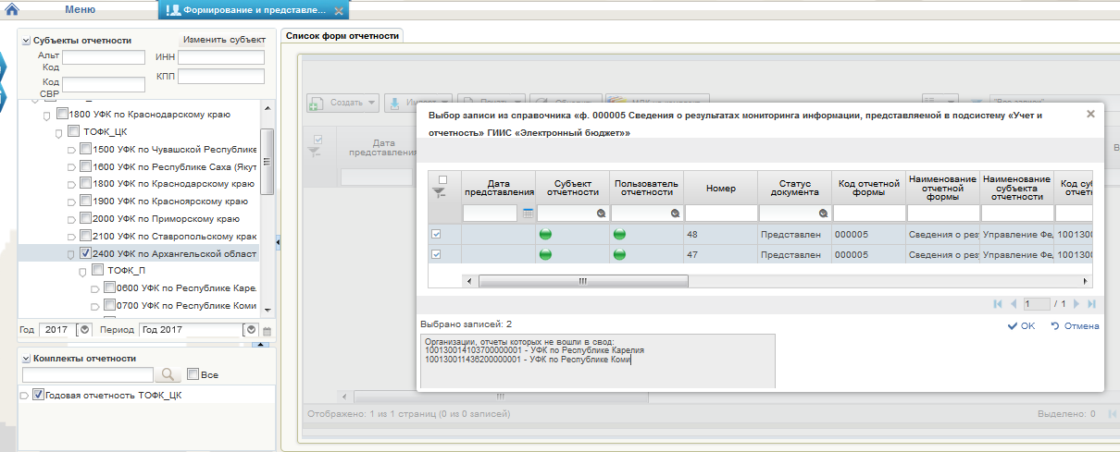

Сводный отчет сформировался:

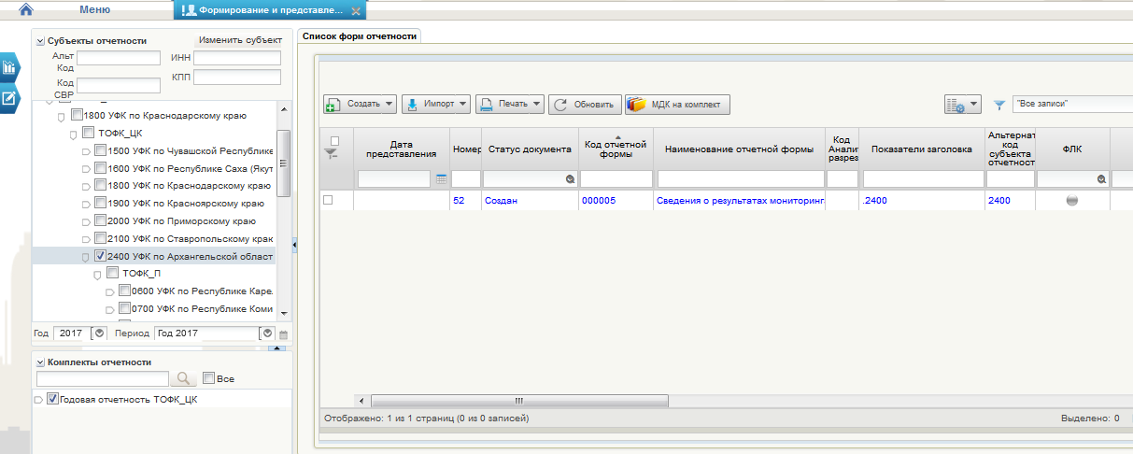

Дальнейшие этапы для сводного отчета ничем не отличаются от действий над первичными. Необходимо отредактировать полученный отчет, сохранить, провести «Все контроли», согласовать, утвердить и представить вышестоящей организации (УФК по Краснодарскому краю). Если в процессе создания сводного отчета были выявлены какие-либо ошибки в первичных, то необходимо найти необходимый отчет подведомственного учреждения и отклонить его, нажав на кнопку «Отмена отчета»



После предоставления исправленного первичного отчета, необходимо повторить операцию сведения снова.

Консолидированный отчет создается субъектом ТОФК_К (УФК по Краснодарскому краю).

Для создания консолидированного отчета необходимо на кнопке «Создать» в выпадающем списке выбрать «Создать сводный отчета».

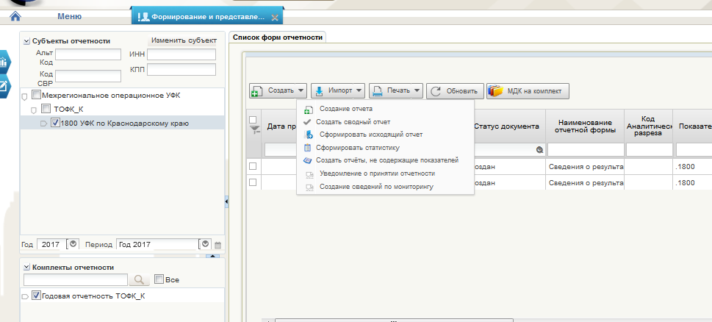

Далее выбираем отчетную форму:

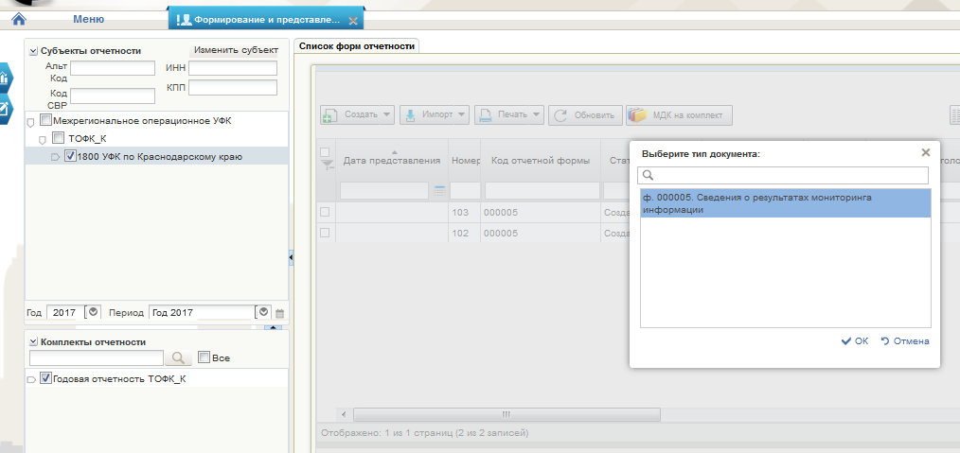

И тип отчета «Консолидированный»

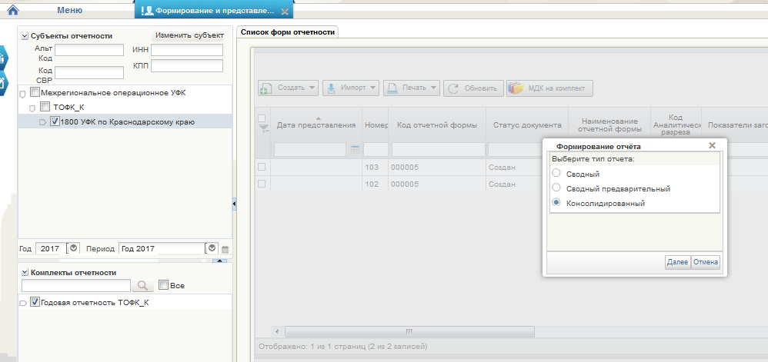

Далее появляется список отчетов от Центров компетенции (ТОФК_ЦК), необходимо выбрать все или определенные отчеты и нажать «ОК»:

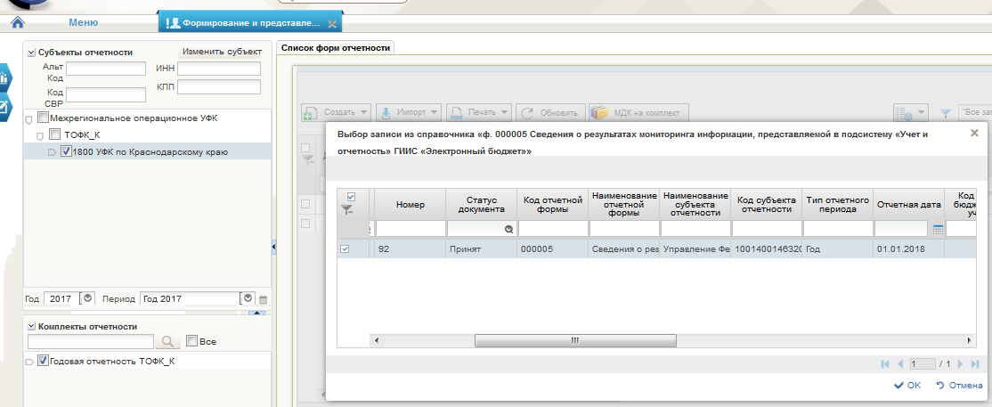

Запускается формирование отчета в фоновом режиме.

Отчет сформирован: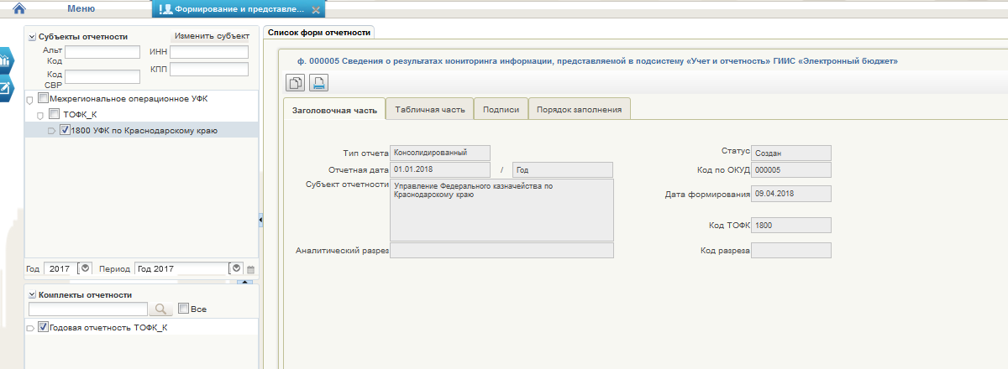

Далее необходимо скорректировать отчет. В случае выявления отклонений в отчетах центров компетенции необходимо отменить форму подведомственному учреждению и после представления ими нового отчета, повторить формирование консолидированного.

